广东生态工程职业学院学生缓考申请操作指引

学校启动成绩录入后，由学生本人提出申请，具体流程如下：
- 学生进入教务系统，选择页面“常用操作”下面的“缓考申请”
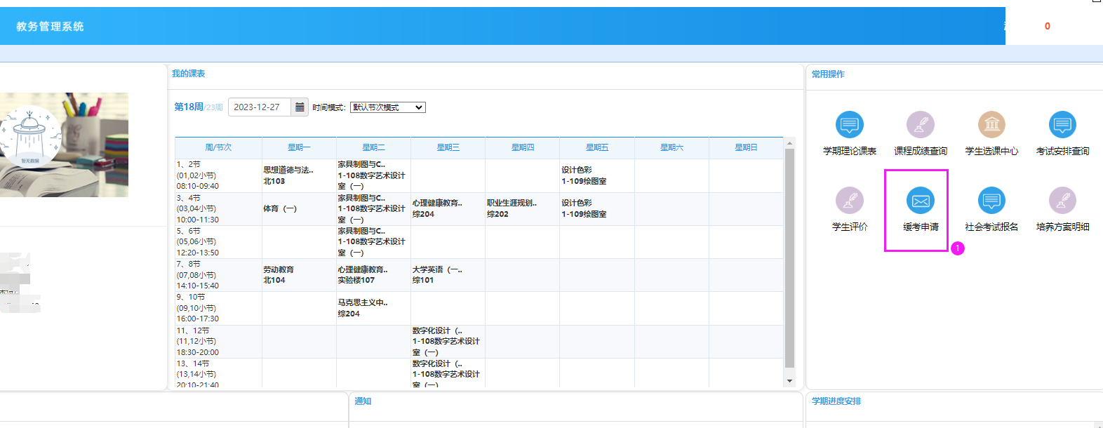

- 选择下图的“活动名称：202X-202X-X 期末考试”，选择“查询”，出现系列可以缓考的课程，选择相应课程右边的“申请”选项。

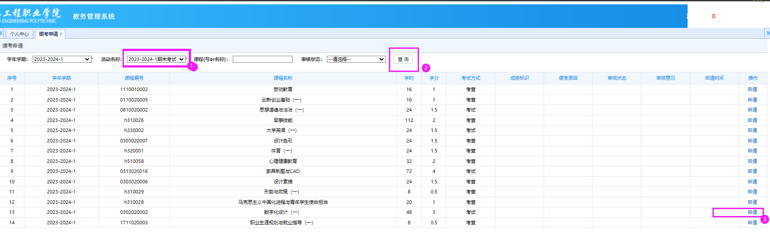

- 填写下图的“缓考原因：XXXXXXXX”，“选择文件”要附上相关的病例等佐证材料，点击“确认”选项。

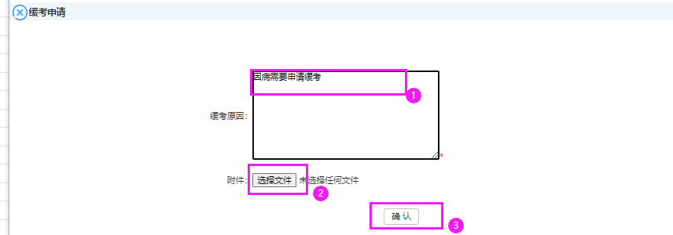
- 返回缓考页面，确认信息无误，点击“送审”，选择学生所在二级学院的教学管理员（各二级学院教务员名单见文末），点击“送审”。
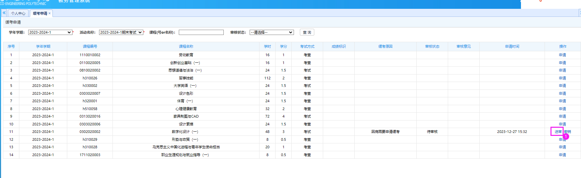

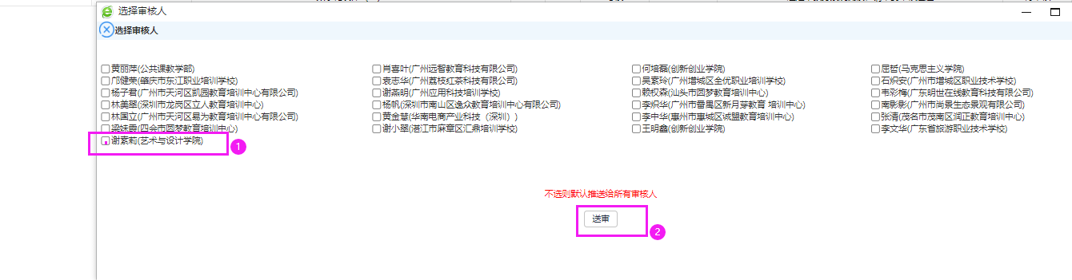

二级学院学院审核名单如下表（实际情况若有出入，可咨询班主任所在二级学院最新的教学管理员）
